Instruks frankering av utgåande post
- Slå på maskina
- Kjør post
- Konto nødvendig – hak av og ok
- Start
- Stopp, bytt konto om nødvendig
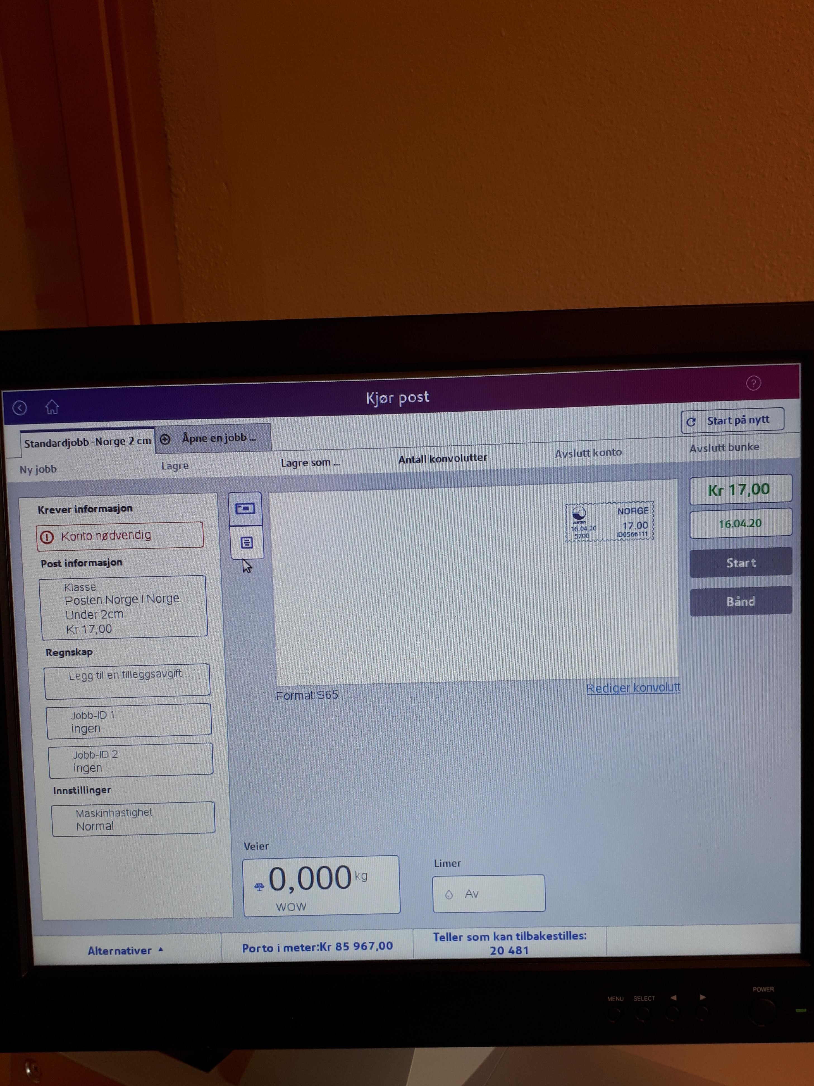
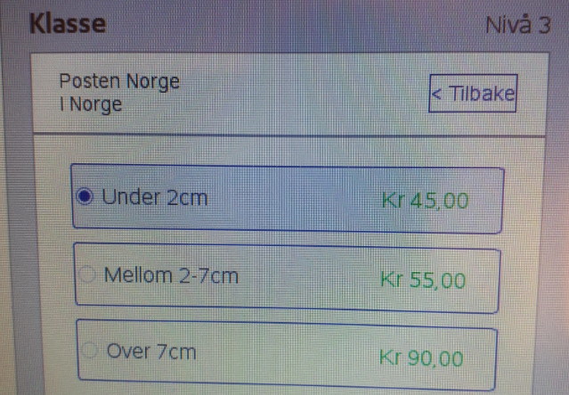
Post til utland:
- Klikk «Klasse Posten Norge», og < (tilbake)
- Velg land, størrelse, ok
- Bånd
Retur:
- Klikk «veier», klikk «WOW» under 2 cm, ok

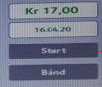
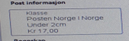
Frankering av store konvolutter/pakker:
- Legg konvolutt/pakke på vekt, velg konto (avd.)
- Klikk «Klasse Posten Norge», velg størrelse, ok
- Bånd
Retur:
- Klikk «veier», klikk «WOW» under 2 cm, ok

Kjem «stopp» opp når
frankering ferdig
5
4
3

